Депутат Гродненского областного Совета депутатов двадцать восьмого созыва
по Сморгонскому избирательному округу № 55
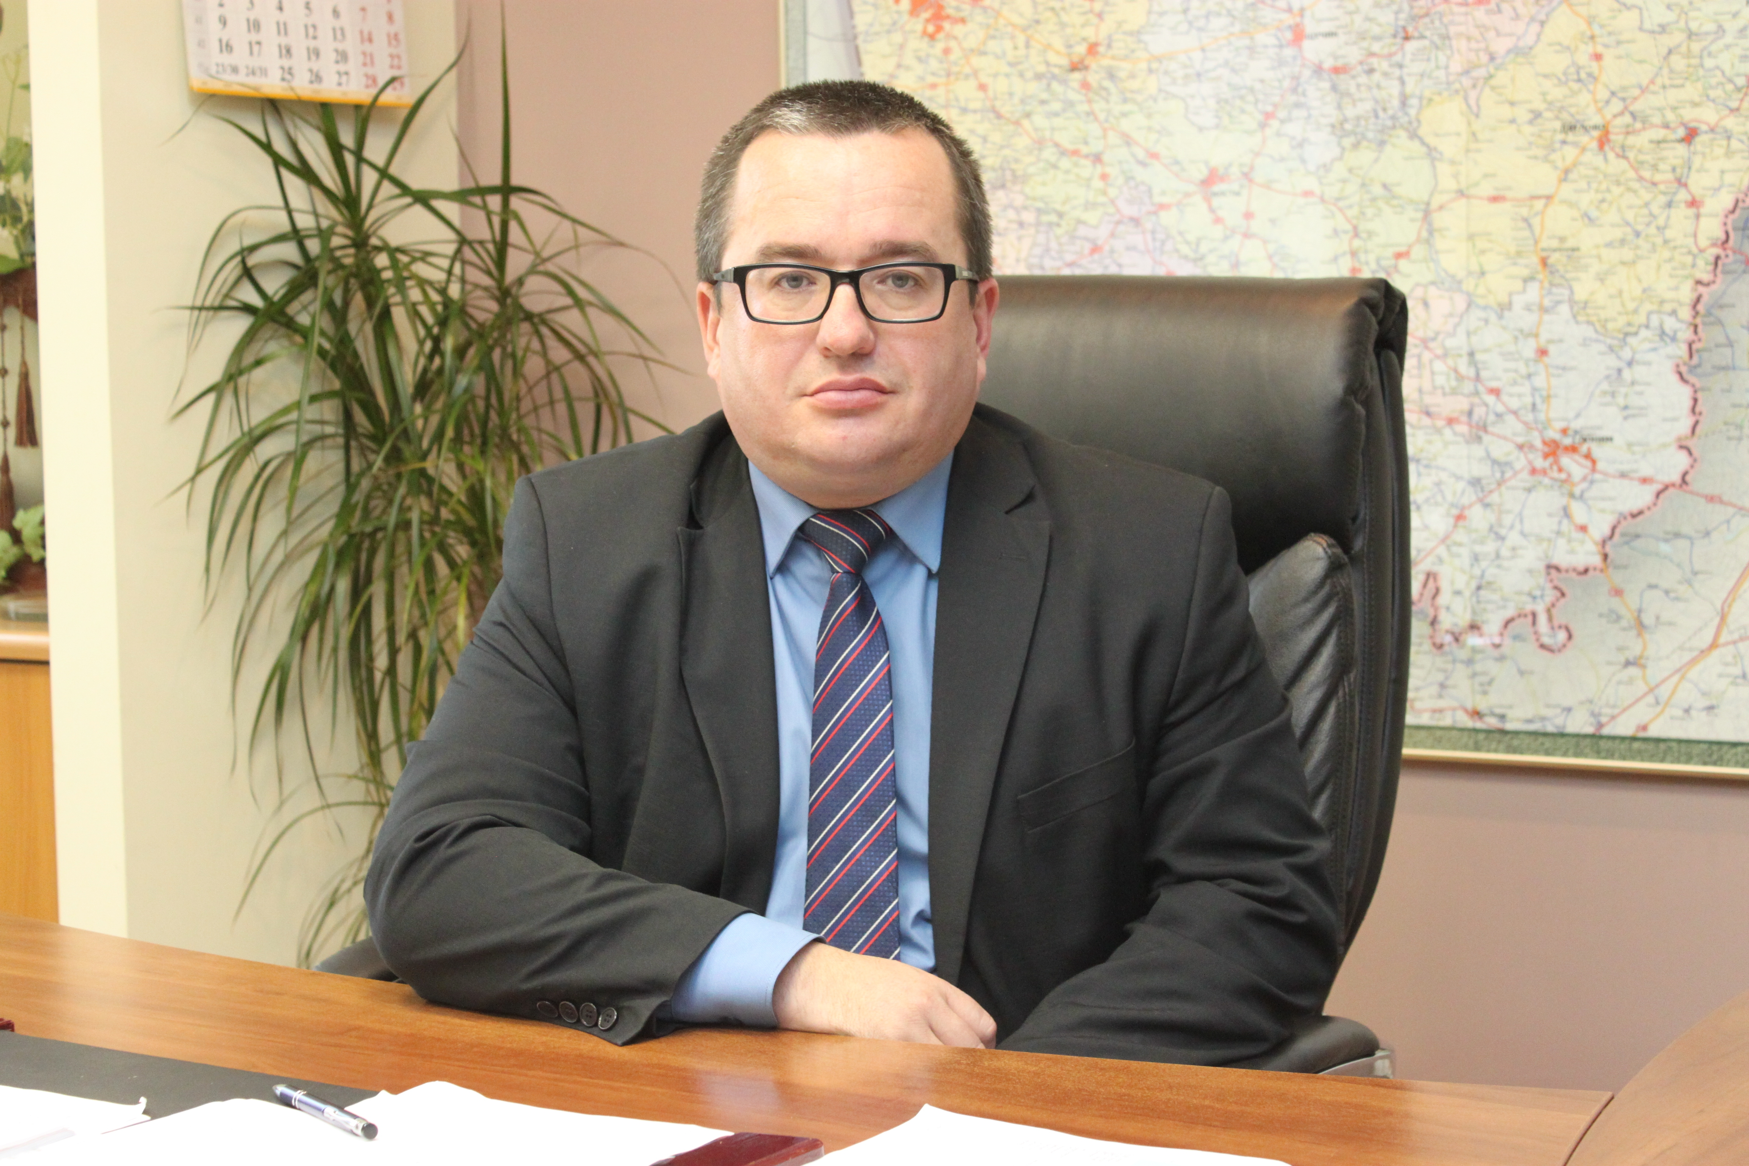
Волкович Дмитрий Владимирович
В состав округа входят: часть Сморгонского района в границах: часть города Сморгонь в границах: от пересечения с городской чертой по улице Советской (включая дома, расположенные на четной стороне, и дома №№1,3,29,29А, расположенные на нечетной стороне) до улицы Ленина; по улице Ленина (не включая дома, расположенные на ней) до городской черты и далее по границе города в северо-восточном и западном направлениях до местного проезда в районе улицы Передовой; по местному проезду в северо-восточном и северо-западном направлениях до границы деревни Корени; по границе деревни Корени (не включая дома, расположенные на ней) в южном направлении до городской черты и далее по границе города в южном направлении до пересечения с улицей Советской; Вишневский, Жодишковский сельсоветы; часть Залесского сельсовета, не включая населенные пункты: деревни Базары, Большая Мысса, Коммунарка, Михничи, Мыксы, Светоч, Свиридовичи.

Место и время приёма:

1-ый месяц квартала третья среда: с 12.00 до 13.00, здание ДРСУ№ 134, ул. Гагарина, 81,
тел. 3-14-39;

2-ой месяц квартала третья среда: с 12.00 до 13.00 здание ДРСУ№ 134, ул. Гагарина, 81,
тел. 3-14-39;
с 14.00 до 15.00 сельсовет Жодишки, тел. 9-01-73.

3-ий месяц квартала третья среда: с 12.00 до 13.00 здание ДРСУ№ 134, ул. Гагарина, 81,
тел. 3-14-39;
с 14.00 до 15.00 сельсовет Вишневский, тел. 9-04-22.

